«СЛАВЕТНІ СИНИ СОКАЛЬЩИНИ!!!ГЕРОЇ НЕ ВМИРАЮТЬ!»
КОШМАЛ СЕРГІЙ СТАНІСЛАВОВИЧ

Роботу виконав:
Бубела Юліан
учень 11А класу Сокальської ЗШ І-ІІІ ст№2
керівник: Мигасюк Галина Мирославівна
контактний телефон 0932250405

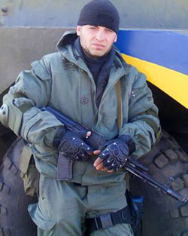

Кошмал Сергій Станіславович
Псевдо «Якудза»

Мамо, пробач, не послухав рідненьку,
Пішов на війну, у лихий для нас час,
Не слухав тебе, бо любив свою неньку,
Вона, Україна, - Батьківщина для нас!
Не чую тепер, як твій голос лунає,
Не бачу тепер я усмішку твою,
Дитина маленька без мене зростає,
Її із небес до безтями люблю.
Люблю я й тебе, люблю рідну дружину,
І вірю, що ви - то є щастя моє!
Не плачте за мною, я вас благаю,
Уже не змінити минуле своє…
Живіть ви щасливо, мене пам'ятайте,
Я жити хотів іще довгі літа,
Любіть Україну, прошу, не здавайтесь:
Це наша земля, наша рідна земля!

З безмежною вдячністю, теплотою, ніжністю, гордістю та натхненням пишу цю роботу. Я вважаю, що про справжніх Героїв України мають знати не тільки сучасники, а й майбутні покоління. Ще маленьким я дізнався про події, які розпочалися з Євромайдану та сколихнули всю Україну. Ось уже 9 років моє юне серце болить і плаче разом з усією Україною. Я навіть не міг подумати, що буде така страшна війна! Що слухатиму розповіді про цей жах: як гинуть молоді хлопці, дівчата, прості українці. Зовсім юні, мужні й сивочолі. Війна не вибирає…Усім, хто вдень і вночі, у дощ і сніг, у сонячну погоду захищає нашу Батьківщину, береже наш спокій, сон і життя, бореться за нашу свободу, в окопах, на блокпостах - моя душа поруч, кожна думка, молитва за Вас.
Повертайтесь, повертайтеся додому живими! Нехай Ваше гаряче серце, світлий розум та міцні руки бережуть Україну! Кріпіться! Тримайтесь! Ми, учні, разом з Вами! Готові підтримати Вас, віримо у Вашу силу духу, бо то є справжня сила. Вороги ще схиляться перед нашим народом і будуть просити пощади. А Україна розквітне, стане сильною, багатою і щасливою. І ПАМ’ЯТЬ про ГЕРОЇВ буде жити! У віршах, у піснях, у меморіалах, у пошукових працях, у Книгах пам’яті, у наших СЕРЦЯХ!

КОШМАЛ СЕРГІЙ СТАНІСЛАВОВИЧ

14 січня 1989, с. Халимонове, Чернігівська область —
16 червня 2016, м. Авдіївка, Донецька область —
молодший сержант Збройних сил України,
учасник російсько-української війни.

Народився 14 січня 1989 року в с. Халимонове Бахмацького району Чернігівської області. У 1995 розпочав навчання в Халимонівській ЗОШ І-ІІІ ступенів. З 3-го до 11-го класу навчався у Бахмацькій ЗОШ І-ІІІ ст. № 5, яку закінчив у 2006 році. Закінчив Бахмацьку районну школу мистецтв ім. Андрія Розумовського за класом фортепіано.
Потім працював різноробочим у місті Київ. Творчий, працьовитий, креативний. Багато над собою працював, навчався . Був майстром татуювання.
3 вересня 2014 року мобілізований до лав Збройних Сил України, проходив службу у 13-у батальйоні територіальної оборони.
У квітні 2016 року пішов на військову службу за контрактом та служив розвідником-кулеметником у 58-ій окремій механізованій бригаді (м. Суми / Конотоп / Глухів). Молодший сержант, за час проходження служби зарекомендував себе з позитивної сторони. Володів високим рівнем професійної підготовки. Працював над підвищенням своїх теоретичних знань та практичних навичок. Був стриманий у спілкуванні, тактовний, ввічливий, мав заслужений авторитет серед колег по службі.
16 червня 2016 року близько 7.20 год. під час ведення розвідки на спостережному посту поблизу міста Авдіївка Донецької області загинув від кулі снайпера у бою з диверсійно-розвідувальною групою ворога.
Похований 18 червня 2016 року на своїй малій батьківщині, у селі Халимонове Бахмацького району . Без Сергія залишилися дружина та син Святослав, якому на той час було всього 4 рочки.
Указом Президента України № 330/2016 від 11 серпня 2016 року, "за особисту мужність і високий професіоналізм, виявлені у захисті державного суверенітету та територіальної цілісності України, вірність військовій присязі" нагороджений орденом Богдана Хмельницького III ступеня (посмертно).
4 вересня 2016 року в м. Бахмач відкрито меморіальну дошку на вулиці Урожайна біля будинку, де Сергій прожив свої шкільні роки, навчаючись в Бахмацькій ЗОШ І-ІІІ ст. № 5.
Від вересня 2016 року в Бахмачі існує вулиця Сергія Кошмала.
- жовтня 2016 року, у переддень Дня захисника України, на фасаді Бахмацької ЗОШ І-ІІІ ступенів № 5 відбулося відкриття меморіальної дошки загиблому учаснику АТО Сергію Кошмалу. Участь у заході взяли рідні та близькі Героя, учасники АТО, представники влади, учнівської молоді та громадськості. Відкрили дошку голова Бахмацької РДА Віктор Міщук та директор школи Ірина Оніщенко. Присутні хвилиною мовчання вшанували пам’ять загиблого земляка та всіх військовослужбовців, загиблих у боротьбі за незалежність і територіальну цілісність України. Звертаючись до учасників зібрання, Віктор Міщук у своєму виступі подякував рідним загиблого, які виховали Сергія справжнім Героєм.
«Вдивляючись в обличчя загиблого Героя, ми усвідомлюємо, що Україна втратила одного з наймолодших, найкращих, найсміливіших, найдостойніших синів», - зазначив керівник району.
Під час заходу звучали спогади про Сергія Кошмала, діти читали вірші, виконали пісню «Чорні квіти» та запалили свічі пам`яті. Життя Сергія Кошмала завжди буде прикладом, і відкриття цієї меморіальної дошки ще раз підтверджує щире співчуття родині загиблого та велику подяку всім воїнам-героям за мужність та героїзм. А згодом, саме в День Незалежності України, у селі Халимонове відбулося встановлення пам"ятника Сергію Кошмалу.Ця подія була символічною, адже він боровся за цілісність та незалежність своєї країни та віддав зе це своє молоде життя. Громада села, бойові побратими, керівництво району вшанували його пам"ять та пам"ять всіх справжніх патріотів, які стали до боротьби за вільну, демократичну Україну, віддавши найдорожче, що мали, - своє життя.
«Нехай наша пам'ять буде даниною тим, хто навічно пішов від нас, хто заради торжества справедливості пожертвував собою. Ми, українці – народ, який має древню історію, багату культуру і калинову мову, які треба захищати. Ми в боргу перед захисниками, які віддали своє життя. Їм потрібні як наші молитви, так і спільні дії сьогодні, щоб побудувати справедливе суспільство в європейській державі,» - зазначив голова районної ради Віктор Міщук.
А що ж пов’язує Сергія Кошмала зі Сокалем?
Дружина та син Святослав. Найрідніші люди, щаслива родина. Як і в багатьох інших українців, у них були плани та мрії. Виховували доньку (від першого шлюбу дружини) та сина. Але страшна війна не дала здійснитися мріям Сергія. У 27 років перестало битися серце люблячого чоловіка, сина, батька, вірного громадянина української держави.
Теплиими та болючими спогадами ділиться донька Вікторія Костюк:
«Сергій був чудовим батьком, який дуже любив свого сина. Кожного дня у них із Святославом були нові пригоди, придумували нове хобі, щоб дитині було цікаво. Я думаю,що це були найкращі роки Святослава, хоча, на жаль, він мало з цього памʼятає,тому що був ще зовсім маленьким. А ще можна сказати, що другим імʼя Сергія можна вважати - Творчість. Він творив всюди і зі всього. Його малюнки можна було знайти і на звичайному папері, і на кусках тканини, і, навіть, на стінах квартири. Дуже любив історію і, хоча сам не був родом зі Сокаля, але міг розказати багато нового та неочікуваного про наше місто. Тому кожна прогулянка з ним перетворювалася на історичну екскурсію. Від цього, думаю, у нього зʼявилося нове захоплення: таке, як розкопки. Сергій міг днями проводити пошуки і знаходити дуже цікаві артефакти, починаючи від страродавніх монет, закінчуючи нагрудними хрестиками чи іншими предметами часів першої чи другої світових воєн. Але все ж найбільшим захопленням його було мистецтво свободи та самовираження - тату. Сам, своїми умілими руками міг змайструвати тату-машинки для роботи, а також створював малюнки для тату. І став відомим тату-майстром. У багатьох людей зі Сокаля є татуювання саме під авторством Сергія Кошмала. Він був завжди на позитиві. Навіть на передовій, у найгарячіших точках. Щоб піднімати бойовий дух собі та побратимам, кожного дня знімав відео про їхні важкі будні, але з веселим настроєм та гумором. В останній день свого життя він ще встиг зняти відео із жартівливим зверненням : «Хлопці, куди б вам не треба було піти, завжди ходіть удвох з другом, аби ви могли прикрити один одного», - і вже через декілька годин помирає від кулі снайпера на руках у свого побратима. Спогади про нашого Сергія - лише найкращі та найщасливіші, хоча дуже болісні та сумні. Проте крізь сльози та сум нашу родину огортає гордість, що такий Герой, як він, був частинкою нашої сім’ї».
Ця кривава війна назавжди зостанеться у нашій пам'яті. Цю війну будуть пам'ятати віками, як не забудуть і її Героїв. Вічно житиме і пам’ять про Сергія Кошмала, Героя, який справді «душу й тіло положив за нашу свободу», віддав життя за кожного з нас.

Їх немає, їх більше нема!
Хоч всміхаються їхні портрети,
Хоч потроху минає зима,
І вже чути пташині сонети.
Їх немає. За що таким смерть?
За яку таку, Боже, провину?
Мить - і постріл… Думки шкереберть.
Мати кропить слізьми домовину.
Їх немає,а вдома їх ждуть
Наречені,кохані,дружини.
Ще не вмерли, і ось їх несуть
На руках у кровí побратими.
Їх немає,немає,нема!
Лиш качатко пливе по Тисúні.
Кров героїв навіки свята!
Слава їм і усій Україні!

Список використаних джерел

1.https://memorybook.org.ua/14/koshmal.htm
2. https://cg.gov.ua/index.php?id=17669&tp=1
3. https://bhrr.gov.ua/news/item/2636-pamyati-sergiya-koshmala
4.http://pik.cn.ua/23910/vidkrito-memorialnu-doshku-na-chest-zagiblogo-geroya-sergiya-koshmala/
5.https://uk.wikipedia.org/wiki/%D0%9F%D0%B0%D0%BC%27%D1%8F%D1%82%D0%BD%D1%96_%D0%B4%D0%BE%D1%88%D0%BA%D0%B8_%D0%B7%D0%B0%D0%B3%D0%B8%D0%B1%D0%BB%D0%B8%D0%BC_%D0%B2_%D0%90%D0%A2%D0%9E_(%D0%A7%D0%B5%D1%80%D0%BD%D1%96%D0%B3%D1%96%D0%B2%D1%81%D1%8C%D0%BA%D0%B0_%D0%BE%D0%B1%D0%BB%D0%B0%D1%81%D1%82%D1%8C)
6.https://m.facebook.com/story.php?story_fbid=pfbid0pgTRoFn8dbhoRrDyTV34238RdhTzw7JiWMuygiDJya8LfguU3TJZZ1A9Xz41xwDxl&id=159928380693834&sfnsn=mo

Додатки
1.Учасник АТО
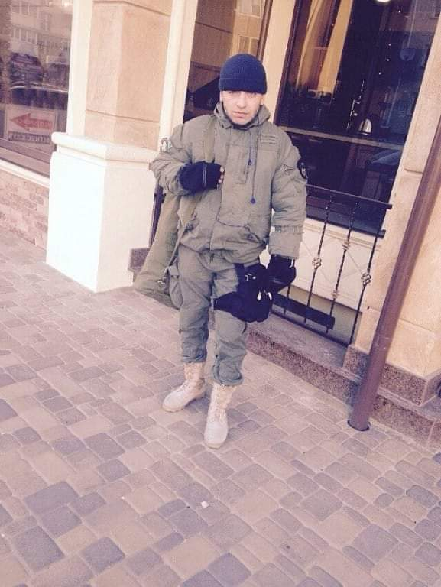

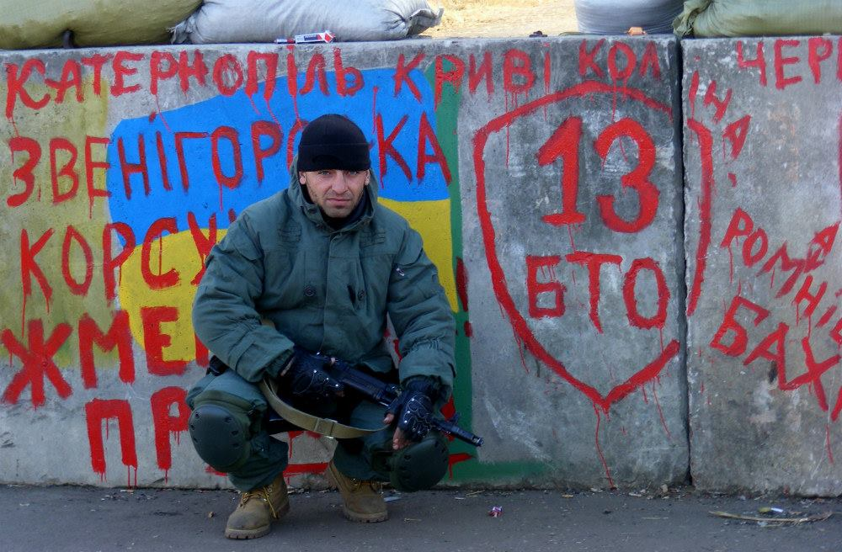

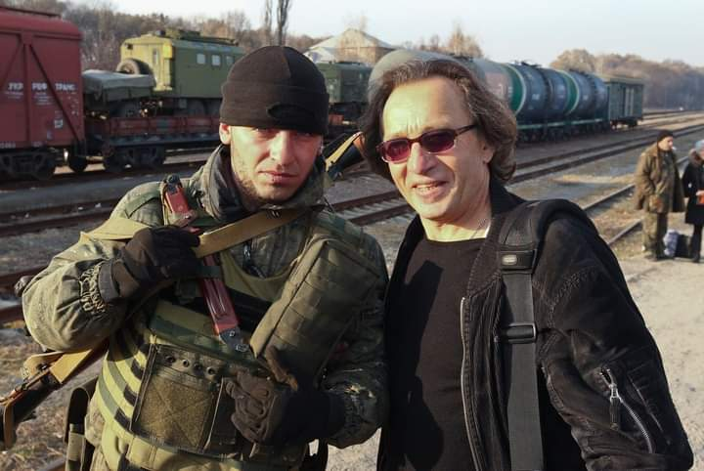

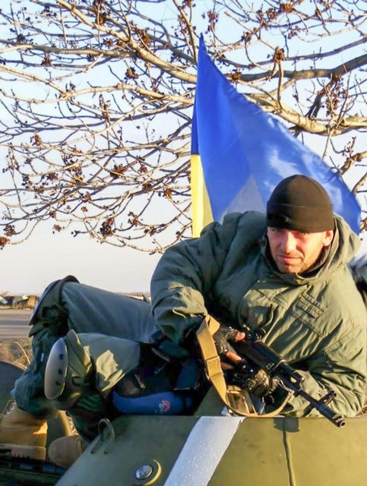

2. Творча особистість. Майстер тату.

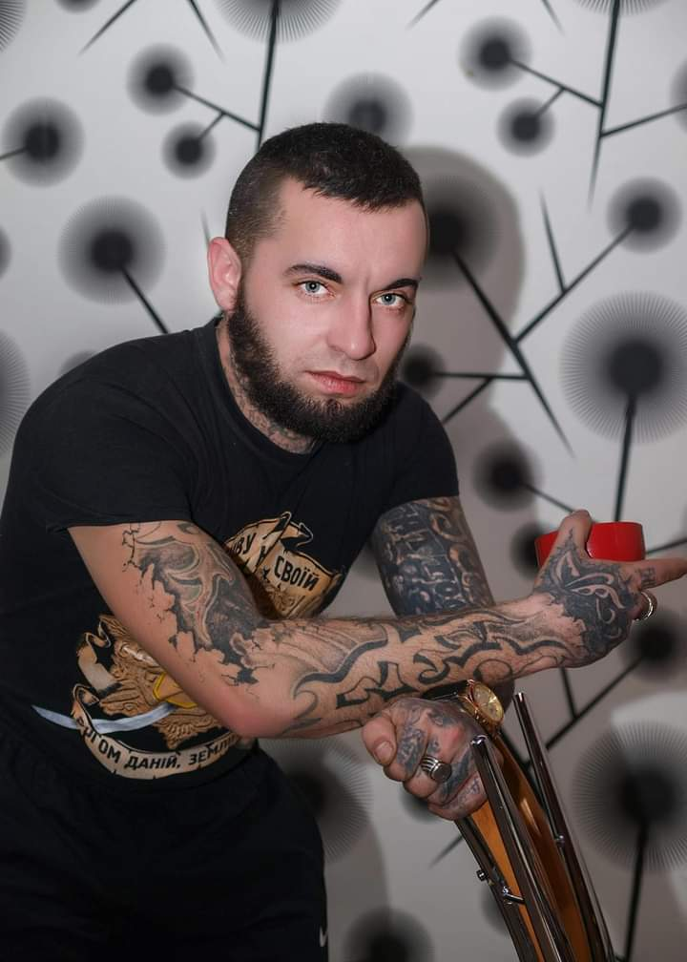

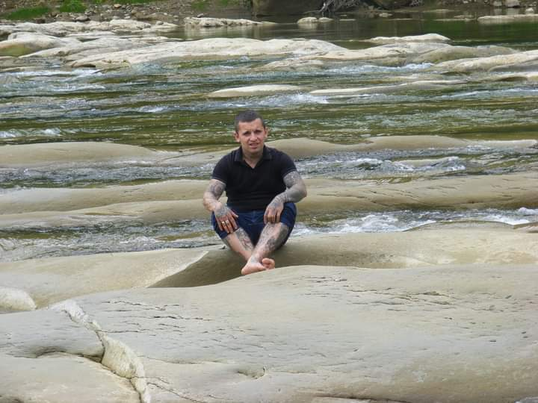

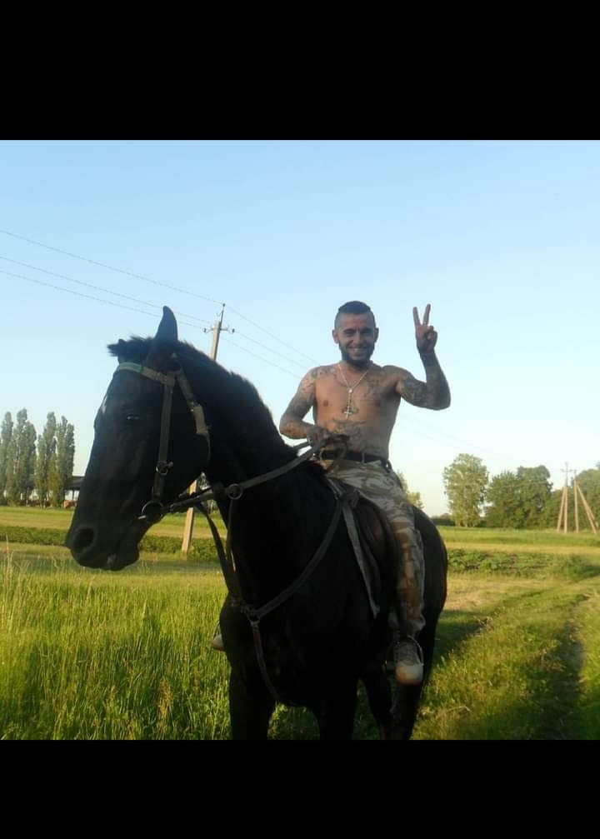

3. СИН.ДРУЖИНА.

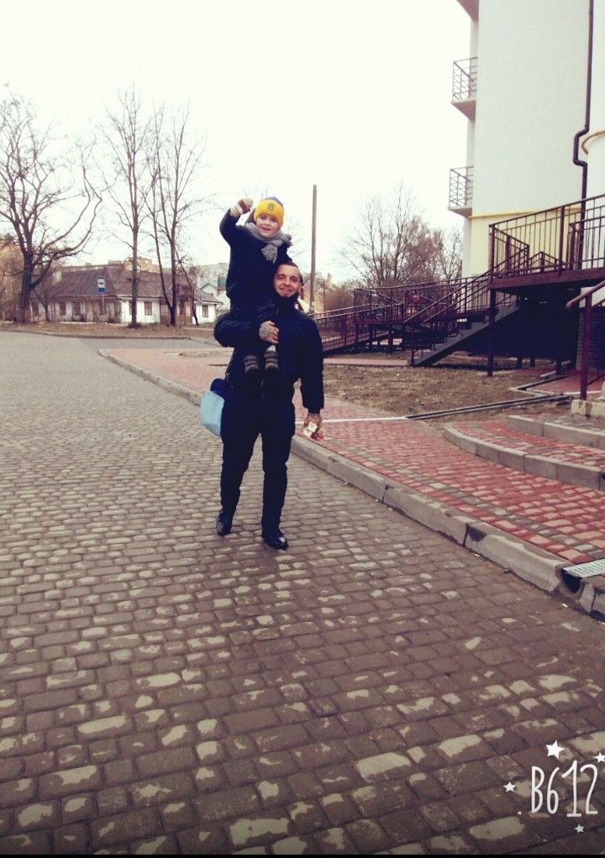

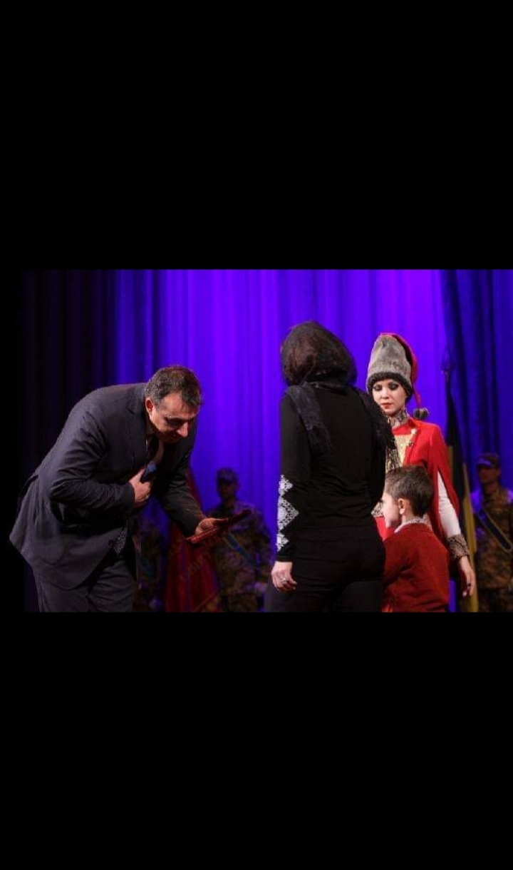

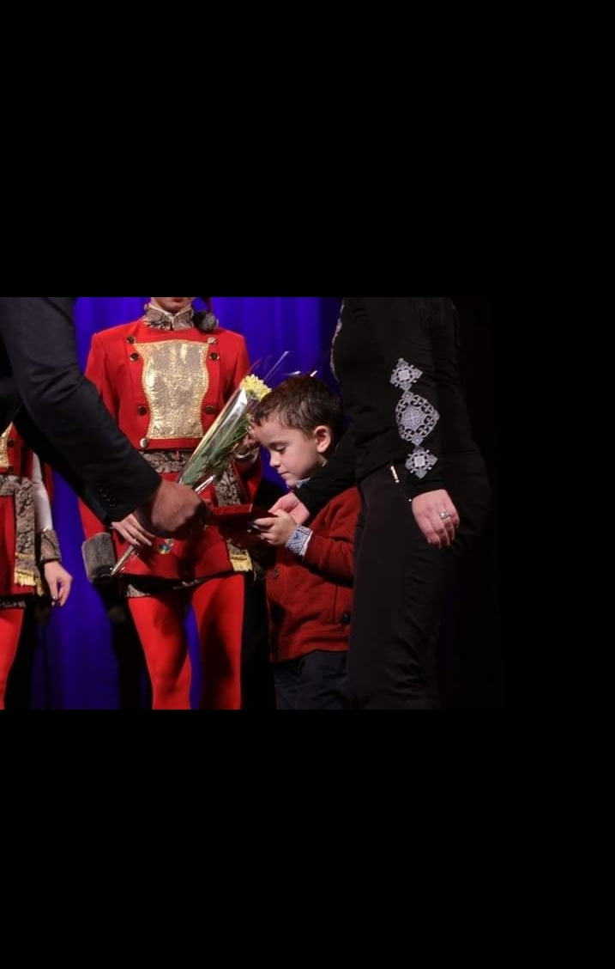

4. МАМА
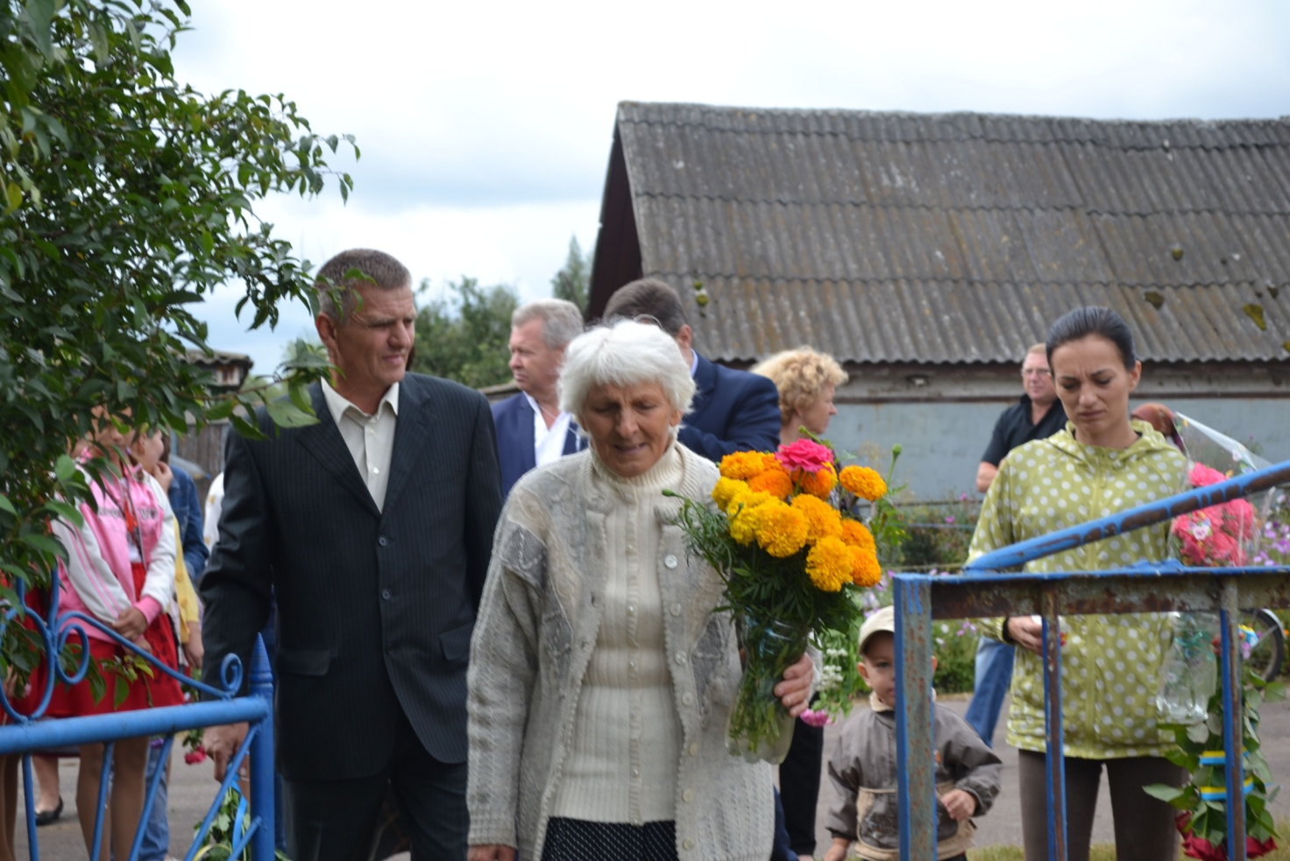

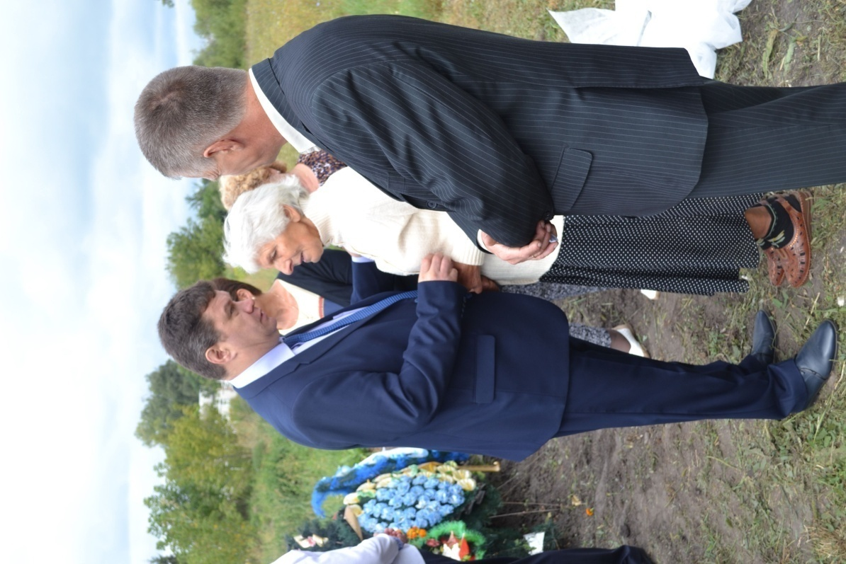

5. Місце поховання Героя
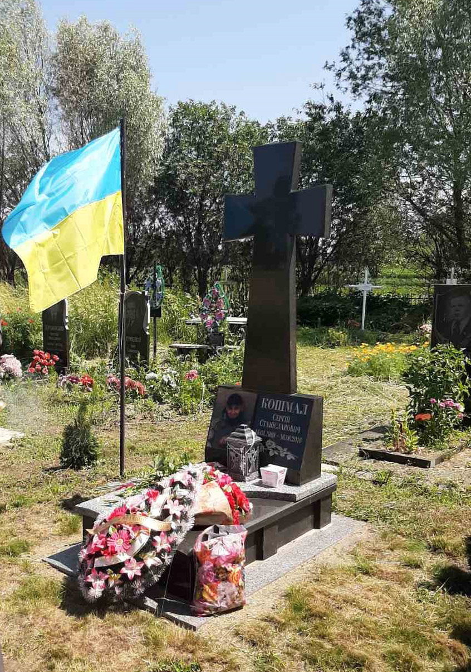

6. Книга Пам’яті полеглих за Україну
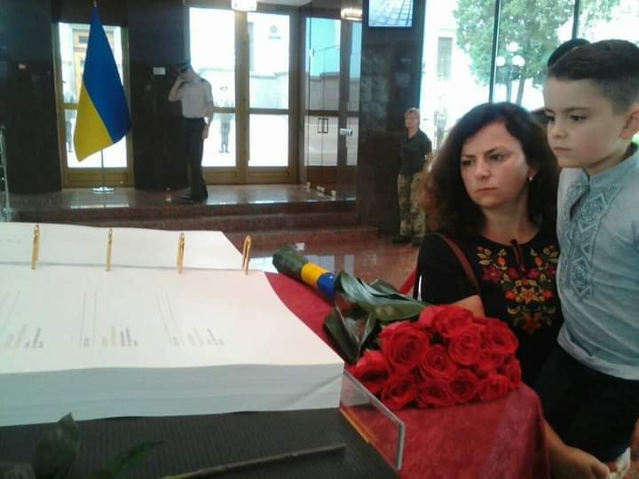

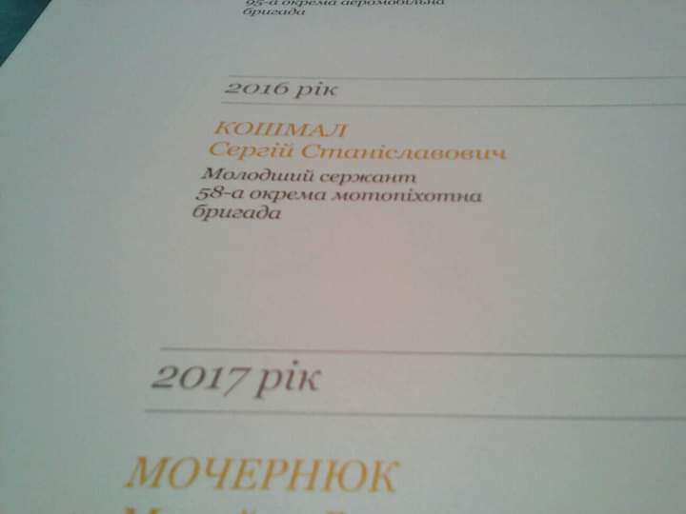

7. Стіна Пам’яті полеглих Захисників України
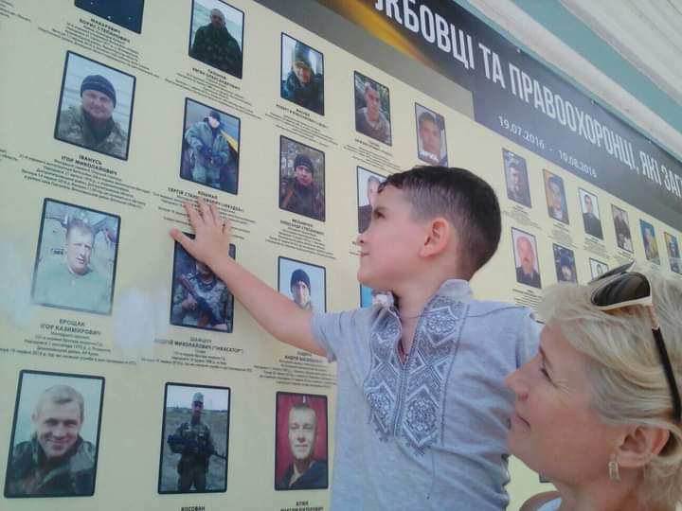

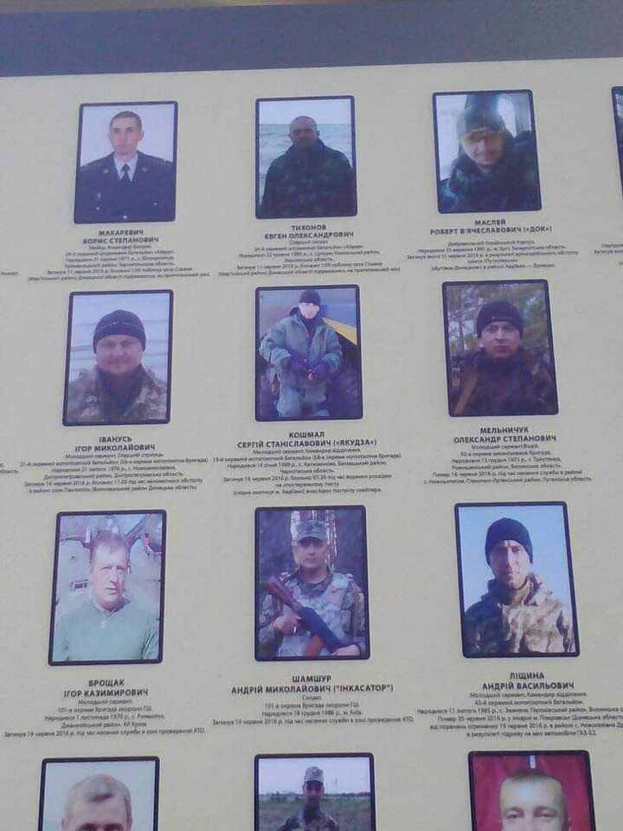

8. Відкриття пам’ятної дошки на фасаді школи
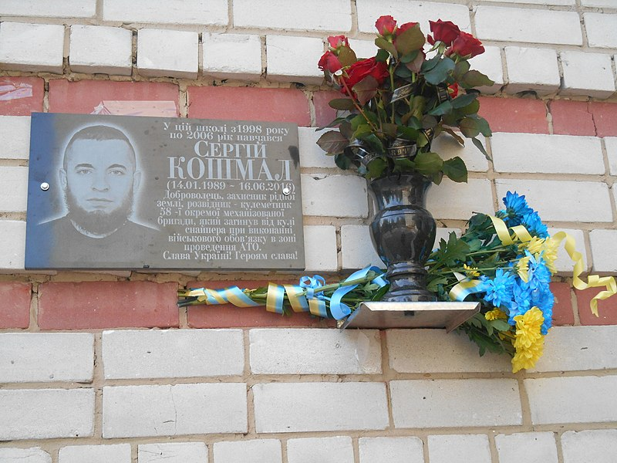

9. Відкриття пам’ятника Сергію Кошмалу

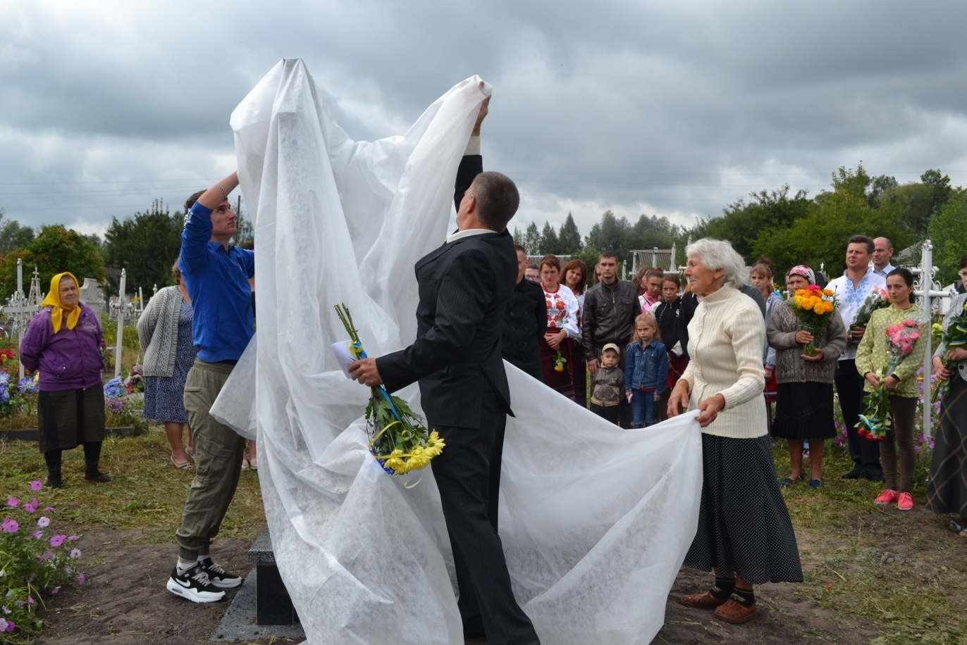

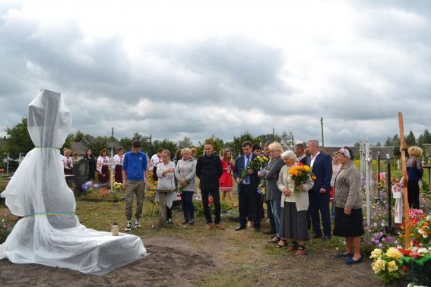

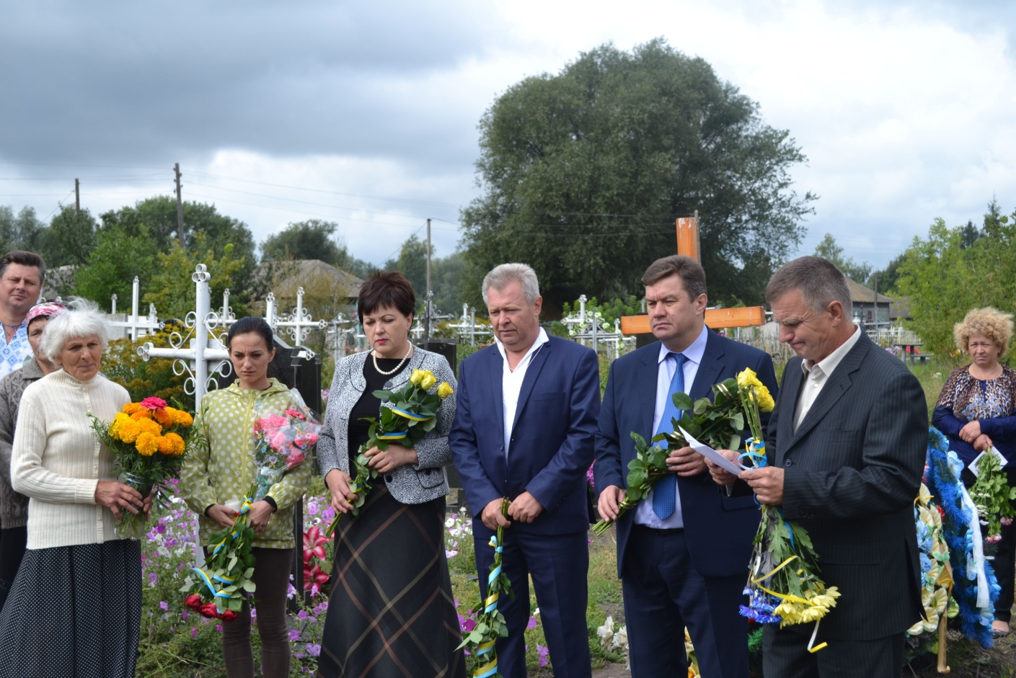

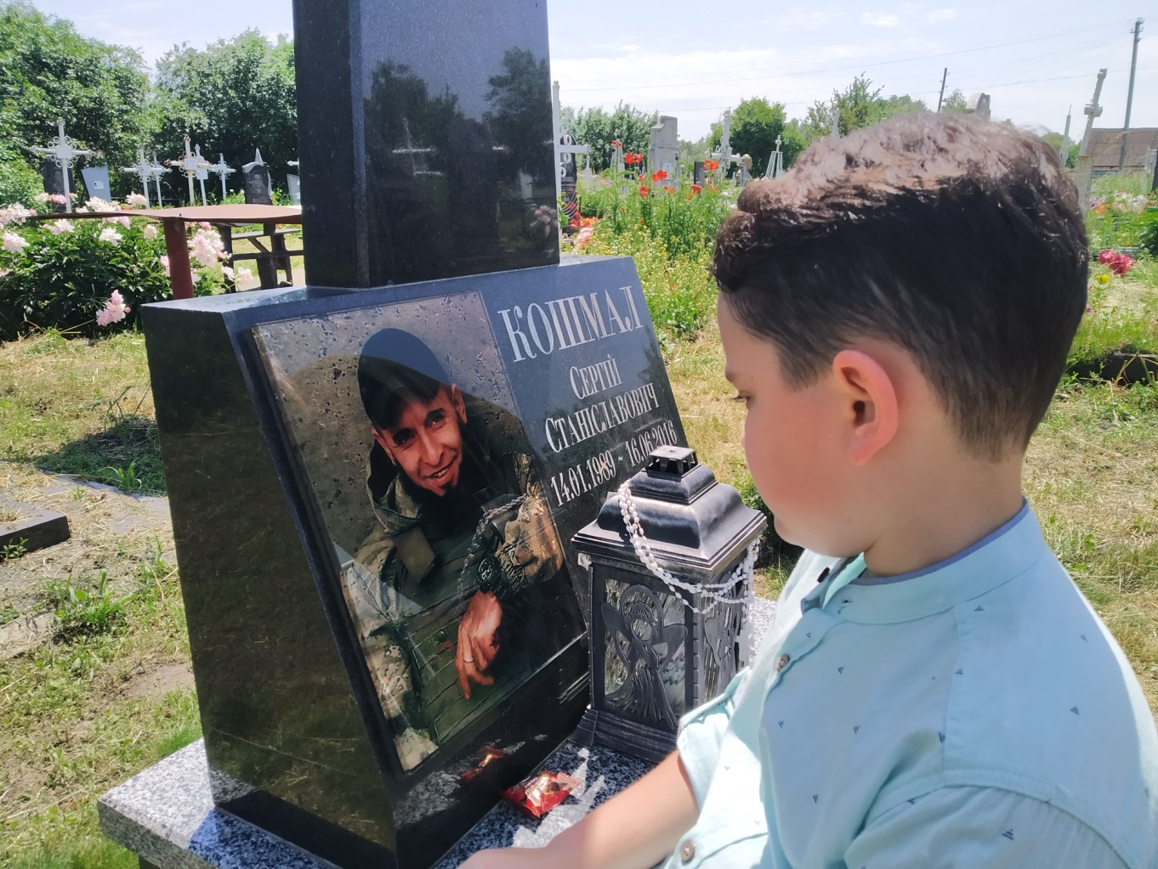

10. Нагороди
